PROBLEMY NASTOLATKA
CO MOŻE ZROBIĆ RODZIC.

Zbuntowany nastolatek
Okres nastoletni to okres w rozwoju kiedy dziecko uczy się niezależności . Nastolatek chce być niezależny dlatego nie chce, aby dorośli np. rodzice, nauczyciele decydowali co ma robić i jak ma się zachowywać. Chce sam o sobie decydować. Dążenie do niezależności jest głównym źródłem rozwoju i postrzegane jest jako środek prowadzący do zdobycia osobistego powodzenia i sukcesu społecznego. Jednocześnie nastolatek jest „rozdarty” pomiędzy rodziną i potrzebą bliskości z nią, a chęcią bycia niezależnym . Raz chciałby być samodzielny i pokazać co potrafi, innym razem przepełniony jest strachem przed wzięciem odpowiedzialności za to, co uczyni. Często przez to wzajemne stosunki w rodzinie stają się trudne, ponieważ młody człowiek podważa istniejące autorytety, buntuje się , robi odwrotnie niż oczekują osoby dorosłe. Dzięki temu młody człowiek czuje że jego życie zależy od niego a nie od innych. Poczucie „ moje życie zależy ode mnie” powoduje, że kiedy bunt się skończy i pojawi się dorosłość nastolatek będzie silniejszy, bardziej odporny na trudności psychiczne, będzie lepiej radził sobie ze stresem i w sytuacjach trudnych, będzie miał większą łatwość w odmawianiu w sytuacjach ryzykownych. Oddzielenie się emocjonalne od rodziny powoduje, iż nowego znaczenia w życiu młodego człowieka nabiera grupa rówieśnicza. Pojawia się silne poczucie przynależności do grupy, która staje się miejscem, gdzie można podzielić się swoimi emocjami, tajemnicami, nadziejami i problemami z osobami podobnymi do siebie. Grupa jest miejscem współpracy i współzawodnictwa. Akceptacja przez grupę wpływa na wzrost pewności siebie i szacunku dla samego siebie, dlatego często młodzi ludzie dostosowują swoje zachowania i dążenia do potrzeb grupy, przyswajają sobie jej normy, bardziej słuchają siebie nawzajem niż dorosłych, pozycja wśród rówieśników staje się ważniejsza od aprobaty dorosłych. Uczucie silnej więzi z grupą rodzi poczucie solidarności , która może dotyczyć wielu spraw , również tych nieakceptowanych przez rodziców czy nauczycieli. Także normy moralne i ich przestrzeganie są w tym okresie uzależnione od opinii rówieśników.

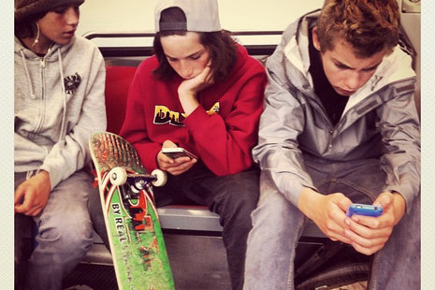

Pomimo, że bunt nastolatka jest naturalną i zdrową cechą okresu dojrzewania, nie oznacza, to że dorośli nie powinni na bunt reagować i na niego pozwalać młodemu człowiekowi. Zadaniem dorosłych jest stawianie nastolatkowi granic i wyciąganie konsekwencji. Zadanie to w szczególności spoczywa na rodzicach.
Stawianie granic to informowanie nastolatka o tym co mu wolno, a czego mu nie wolno czyli informowanie go o zasadach i naszych oczekiwaniach. Wyciąganie konsekwencji to sprawienie , aby nastolatek poniósł konsekwencje swojego zachowania , wtedy kiedy złamie zasady i postąpi niezgodnie z naszymi oczekiwaniami. Wyciąganie konsekwencji uczy młodego człowieka odpowiedzialności za swoje decyzje i zachowania. Jest to umiejętność bardzo ważna w dorosłym życiu. Nastolatek znając nasze oczekiwania i konsekwencje może dokonać samodzielnego wyboru, dzięki czemu ma poczucie, że to on decyduje, kształtuje w ten sposób własną autonomię. Dlatego konsekwentne stawianie granic nastolatkowi, uczenie go odpowiedzialności i ponoszenia konsekwencji swoich decyzji jest tak ważne dla jego prawidłowego rozwoju.
Narażanie dzieci na konsekwencje ich działań powinno leżeć u podstawy procesu wychowania.
Jaka powinna być konsekwencja ?
- Znana wcześniej. Nastolatek powinien wiedzieć jaka konsekwencja spotka go jeśli złamie daną zasadę. Pozwoli mu to dokonać świadomego wyboru – czy chce się podporządkować czy woli ponieść konsekwencje.
- Konkretna. Np. „nie będziesz mógł wyjść za tydzień z kolegami” zamiast „ coś ci wymyślę”
- Ograniczona w czasie. Np. „Nie będziesz mógł spotkać się z kolegami przez tydzień” zamiast „dopóki uznam że to wystarczy”.
- Realna. Nie może to być konsekwencja, którą trudno nam będzie zrealizować, wyegzekwować.
- Adekwatna. Konsekwencja powinna być adekwatna do przewinienia, nie może być zbyt słaba ani zbyt rygorystyczna.
- Nieodwołalna. Konsekwencja powinna być zrealizowana, nie powinno się z niej rezygnować np. po usilnych prośbach dziecka.
- Każdorazowa. Reagujemy za każdym razem, kiedy dana zasada zostanie złamana.
- Sprawiająca dyskomfort. Nastolatek powinien odczuwać dyskomfort po zastosowaniu konsekwencji np. nie może to być ograniczenie możliwości kontaktu z rówieśnikami, kiedy dziecko woli spędzać czas przed komputerem, ponieważ to nie powoduje dyskomfortu u dziecka.
- Wyciągana ze spokojem, zdecydowanie. Konsekwencja powinna być wyciągana bez wdawania się z nastolatkiem w dyskusję, bez tłumaczenia mu kolejny raz czegoś co on już wie, bez nadmiernego złoszczenia się i atakowania go.
Przestrzeganie tych zasad może w znacznym stopniu ograniczyć bunt nastolatka. Dzięki wyciąganiu konsekwencji nastolatek uczy się, że każde zachowanie wiąże się z konsekwencjami, a więc uczy się odpowiedzialności. W wychowaniu nastolatka nie chodzi o to by buntu nie było, ale chodzi o to, aby odpowiednio na ten bunt reagować, bo to prowadzi do zdrowego rozwoju dziecka. Ważne jest aby dorośli wymagali, byli konsekwentni i reagowali za każdym razem.

Opracowano na podstawie:
- Hajdo P. , „ Jak reagować na bunt nastolatka”, materiały szkoleniowe
- Kołodziejczyk A., Czemierowska E. Kołodziejczyk T., „ Spójrz Inaczej” , program zajęć wychowawczo – profilaktycznych
- Kałuba-Korczak A., „ Mądre nagrody, rozsądne kary”, Głos Pedagogiczny, luty 2014

Zachowania agresywne i inne niewłaściwe zachowania dziecka
Zdarza się, iż młodzi ludzie nie radzą sobie z własnymi emocjami oraz problemami wynikającymi z przemian jakie w nich zachodzą w okresie dojrzewania. Często uciekają się w tedy do zachowań nieakceptowanych społecznie takich jak agresja i przemoc. Zachowania te można czasami zaobserwować w relacjach koleżeńskich w klasie czy szkole. Na szkole ciąży obowiązek reagowania na niewłaściwe zachowania, wyciąganie konsekwencji w stosunku do osób zachowujących się agresywnie.
Agresja to zachowania, których celem jest wyrządzenie szkody drugiej osobie lub zniszczenie przedmiotów. Agresja która często występuje u nastolatków to:
- Agresja fizyczna:
- Wobec innych np. szturchanie, kopanie, popychanie, pobicie
- Wobec przedmiotów: niszczenie przedmiotów, kopanie lub uderzanie pięściami w drzwi, ściany, meble np. w czasie wybuchów złości
- Agresja psychiczna:
- Obrażanie, wyzywanie, upokarzanie, wyśmiewanie, krytykowanie
- Cyberprzemoc – złośliwe SMSy, obrażanie w Internecie, ujawnianie cudzych danych w celu upokorzenia
- Rozpowszechnianie nieprawdziwych informacji w celu zaszkodzenia innym np. w celu zniechęcenia rówieśników do kontaktu z dana osobą.
Co może zrobić rodzic aby zapobiegać zachowaniom agresywnym swojego dziecka:
- Należy zaspokajać podstawowe potrzeby dziecka.
- Potrzeby fizycznego przetrwania - dotyczą spraw, bez których niemożliwe jest nasze życie np. zaspokojenie głodu, pragnienia, snu. Niezaspokojenie tych potrzeb może sprawić, że będą one dominowały nad organizmem dziecka i wpływały na jego samopoczucie i zachowanie np. dziecko głodne lub niewyspane może być złośliwe, agresywne, może mieć problemy z koncentracją uwagi.
- Potrzeby bezpieczeństwa, czyli fizycznej i psychicznej pewności. Szczególnie w przypadku dzieci chodzi o bezpieczny, uporządkowany świat. Dobrze jeśli dziecko czuje się w relacjach ze swoimi rodzicami całkowicie bezpiecznie. Dziecko musi być pewne, że nie zostanie odrzucone czy wyśmiane, musi doświadczyć ze strony rodziców uwagi, zainteresowania i chęci udzielenia mu pomocy.
- Potrzeby społeczne- do nich zaliczamy chęć nawiązywania przez dzieci kontaktów z innymi ludźmi oraz określenie wobec nich oczekiwań. Do najważniejszych należą :
- potrzeba zaufania i intymnej bliskości wyrażona przez przyjacielski, rodzicielski dotyk, ton głosu, uśmiech, przytulenie.
- Potrzeby akceptacji i zrozumienia. Dzieci potrzebują odczuć, że są dobre takie jakie są i że inni to akceptują.
- Potrzeby przynależności do jakiejś grupy( rodziny, religii, miasta, kolegów)
Ci którym brakuje zaspokojenia tych potrzeb mogą stać się wycofani, obronni i podejrzliwi. Będą mieli kłopoty z rozwojem swojej pełnej ludzkiej wrażliwości . niezaspokojenie tych potrzeb stanowi najczęściej podłoże społecznego niedostosowania.
- Potrzeby sukcesu i osiągnięć. Dzieci mają dużą potrzebę „ bycia docenianym”. Chcą by była na nie zwracana uwaga. Kiedy te potrzeby nie zostaną zaspokojone, wywołują uczucie niższości, słabości i bezradności, a te z kolei mogą być rekompensowane przez zachowania nieakceptowane społecznie.
- Potrzeby samorealizacji – są to potrzeby związane z rozwijaniem swojego potencjału, zdolności, talentów i zainteresowań.
Na człowieka w ciągu jego życia działa wiele czynników, nakłada się wiele doświadczeń, powodujących wykształcenie się określonego sposobu zachowania, w tym również agresywności i przemocy. Najbardziej istotną role w kształtowaniu osobowości człowieka odgrywa rodzina i relacje w niej panujące. Podstawowym warunkiem prawidłowego rozwoju dziecka jest rozsądna, czujna, konsekwentna i wymagająca, a jednocześnie wyrozumiała, cierpliwa miłość do dziecka. Ogromnie ważna jest mądra miłość rodzicielska w rozumieniu i zaspokajaniu potrzeb dziecka. Akceptacja i poszanowanie praw dziecka w znacznym stopniu niwelują pojawiające się negatywne formy zachowania.
- Warto dbać o swoje relacje z dzieckiem, warto znaleźć czas na rozmowę, to bardzo ważne.
Należy rozmawiać ze swoim dzieckiem zawsze, wszędzie i o wszystkim. Im częściej z nim rodzice rozmawiają tym lepiej poznają jego świat, jego oczekiwania, marzenia, problemy. Dzięki rozmowie, dziecko pozbywa się przykrych uczuć, może się wyżalić wypłakać i wyzłościć. Nie należy bagatelizować problemów dziecka. Dziecko podczas luźnej rozmowy może podzielić się z rodzicami swoimi sukcesami, sprawami. Daje mu to poczucie, że jest kochane, że rodzice interesują się jego sprawami. Dziecko potrzebuje bliskiego kontaktu z obydwojgiem rodziców, którzy są dla dziecka ważni i potrzebni, pomimo iż czasami sygnały ze strony nastolatków są zupełnie inne.

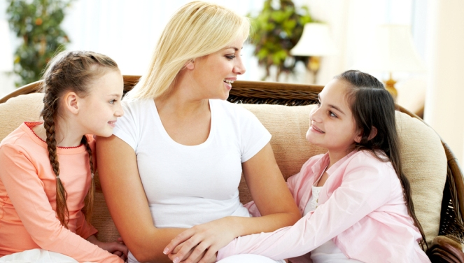

- Warto wspierać pozytywne zainteresowania nastolatka , pozwalając mu na nie i w razie potrzeby i zgodnie z naszymi możliwościami pomagać mu w ich realizacji.

- Warto wspierać pozytywne relacje nastolatka z rówieśnikami pozwalając na nie lub wspierając je w konkretny sposób, jeśli nastolatek o to poprosi.

- Z szacunkiem wypowiadać się o innych ludziach ( kolegach, nauczycielach, innych rodzicach pomimo osobistych zastrzeżeń do kogoś) przy dziecku.
Kiedy dziecko dostrzeże brak szacunku swoich rodziców wobec innych osób, sam przestanie je szanować. Rodzice mogą mieć zastrzeżenia do jakiejś osoby i mogą o nich rozmawiać ze swoim dzieckiem, jeśli uznają to za potrzebne, jednak ważne aby robili to z szacunkiem. Inaczej dziecko widząc lekceważenie rodziców będzie z dużym prawdopodobieństwem lekceważyło np. kolegów, nauczycieli. Może to prowadzić do obrażania, wyśmiewania, lekceważenia poleceń nauczyciela, arogancji czy innych przejawów łamania obowiązujących zasad.

- Modelować zachowanie dziecka własną postawą.

D. Wójcik twierdzi, iż środowiskowe uwarunkowania agresywności mogą wynikać z:
- Zaburzonych kontaktów uczuciowych między rodzicami a dziećmi
- Wykazywania przez rodziców nadmiernej tolerancji wobec zachowań agresywnych ich dzieci. Zdarza się, że rodzice zezwalają na łamanie zasad, zachowania agresywne, nie stosują konsekwencji za takie zachowania a czasami zachęcają do niewłaściwych zachowań np. mówiąc dziecku żeby oddało jeśli mu ktoś robi krzywdę. Tolerowanie agresji wzmacnia ten sposób zachowania.
- Przejawiania agresywnych zachowań rodziców w stosunku do siebie, dzieci i innych ludzi. Dzieci często naśladują postawy i poglądy rodziców.

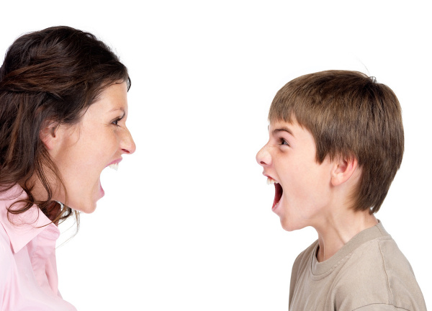

- Aprobowania agresywnych wzorów zachowania. Bywa, że rodzice nie pozwalają na zachowania agresywne wobec siebie ale tolerują zachowania agresywne wobec kolegów i innych ludzi.

Jak rodzice mogą reagować na agresję i inne zachowania łamiące przyjęte zasady i normy:

- Stanowczo informować nastolatka, że nie zgadzamy się na zachowania agresywne i inne niewłaściwe zachowania
Należy powiedzieć nastolatkowi dokładnie co mamy na myśli – że wyśmiewanie, upokarzanie, przezwiska, wulgaryzmy, niszczenie rzeczy, popychanie, bójki, publikacja ośmieszających inne osoby filmów , w Internecie złośliwe komentarze to wszystko są zachowania agresywne lub przemoc, na którą nie ma zgody ani szkoły ani rodziców.

- Uprzedzić dziecko o konsekwencjach, jakie zostaną wyciągnięte przez rodziców.
Należy poinformować dziecko o konsekwencjach jakie czekają na niego w sytuacji pozyskania informacji o niewłaściwym zachowaniu.

- Zdecydowanie i za każdym razem, kiedy dziecko złamie zasady lub zachowa się agresywnie wyciągać konsekwencje !

- Warto współpracować z innymi osobami dorosłymi. Szczególnie istotna jest współpraca ze szkołą, wychowawcą klasy, pedagogiem szkolnym, dyrekcją. Warto:
- Na tyle na ile jest to możliwe wyjaśnić okoliczności niepożądanych zachowań w spokojnej rozmowie z udziałem wszystkich zainteresowanych osób , uczniów, wychowawcy, rodziców. Następnie ważne jest omówienie tej rozmowy przez samych dorosłych i wypracowanie wspólnego planu działań np. rozważenie konsekwencji dla uczestników.
- Nie pozwalać dziecku na manipulacje – np. kiedy dziecko przedstawia inną wersję wydarzeń, a rodzic nie ma powodu, aby nie wierzyć informacjom otrzymanym od nauczyciela, wychowawcy czy innej osoby. Jednocześnie ważne jest, aby wyjaśnić wszystkie wątpliwości z innymi uczestnikami sytuacji, tak aby nie dopuścić na bezpodstawne obarczenie winą któregoś dziecka.

- Warto pamiętać, że często agresja jest wynikiem działania dwóch stron.
Np. ktoś kogoś pobił, bo został przez niego obrażony, wyśmiany. Wówczas należy wyciągnąć wobec obu stron konsekwencje, które są adekwatne do udziału w sytuacji każdego z uczestników.

- Warto zaproponować dziecku rozmowę na temat innych możliwych rozwiązań w podobnej sytuacji w przyszłości i wspólnie z nim zastanowić się nad tym.
Ważne aby nie zmuszać dziecka do takiej rozmowy, jeśli on nie chce. Warto go jednak do niej zachęcać, proponować wsparcie, dać czas na przemyślenie sytuacji, ochłonięcie z emocji, które często towarzyszą sytuacjom konfliktowym.

Opracowano na podstawie:
- Hajdo P., „Jak radzić sobie z agresją nastolatka?”, materiały szkoleniowe
- Żuławnik- Rusnak K., „ Agresywne zachowania dzieci”, Wychowawca, 2003r., nr 3

Pedagog szkolny – Anna Kołpa
Nauczyciel informatyki – Robert Wylub

